Министерство науки и образования РФ
Федеральное государственное бюджетное учреждение
высшего образования
«Тверской государственный технический университет»
(ТвГТУ)
Кафедра программного обеспечения

Отчет по лабораторной работе №6
По дисциплине: «Анализ больших данных»
Тема: «Работа со сложными данными. Обработка естественного языка и классификация текста»

Выполнил:
студент группы
Б.ПИН.РИС - 21.06
Иванов А.В.
Проверила:
старший преподаватель
кафедры ПО
Корнеева Е. И.

Тверь 2025

Задание на лабораторную работу
Цель: изучение на практике
- Сбор текстовых данных и их обработка TF*IDF и Word2Vec;
- Классификация текстовых данных.
Задача 1. Работа с текстовыми данными. Анализ текста
Ваша задача: составить набор текстовых данных из любых песен в сети интернет. Провести анализ загруженного текста. Перевести текст в векторную модель методами TF*IDF, Word2Vec.
Напишите вывод по исследованию.
Описание хода работы:
1. Сформировать набор текстовых данных из 10-30 песен на одном языке (собрать песни из любого ресурса в интернете). Можно сделать автоматически, парсингом сайта.
2. Загрузить файл с песнями
3. Провести лемматизацию и стемминг с помощью библиотеки pymorphy3 или natasha (для русского языка), с помощью библиотек nltk (для английского языка).
5. Привести все слова к нижнему регистру. Удалить знаки препинания.
6. Удалить стоп-слова с библиотекой nltk. Слово на другом языке также является стоп-словом (например, убрать английские слова в русской песне).1. Загрузить файл с 10 песнями, который был выгружен в прошлом задании (файл с песнями после препроцессинга)
7. Рассчитать метрики TF-IDF для загруженных данных. Какие слова повторяются чаще всего?
8. Построить график наиболее частых слов с помощью WordCloud.
9. Подготовить данные для обучения в модели Word2Vec библиотеки gensim.
10. Обучить модель Word2Vec на данных.
11. Проверить близкие слова к одному из слов в датасете (на примере лекции с функцией show_similar).
12. Построить график t-SNE для 15 наиболее часто встречающихся слов.
Ссылка на GitHub: https://github.com/ArtyomI69/data_science

База данных

Описание базы данных
Была подготовлена папка с 20 песнями, связанных с Великой отечественной войной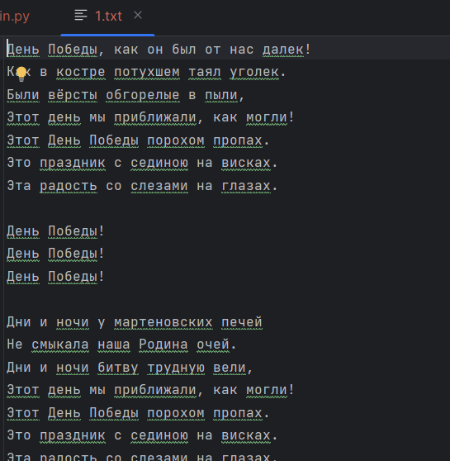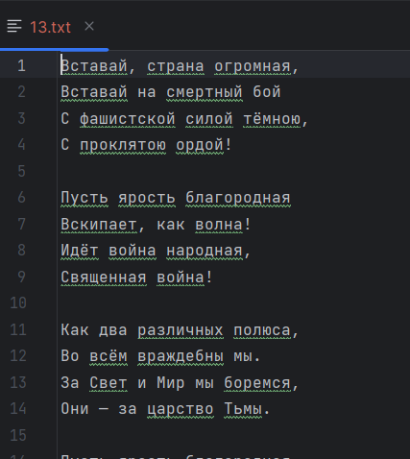

Этапы препроцессинга
В коде реализована функция preprocess(text), которая выполняет полную очистку и лемматизацию русскоязычных текстов, исключая стоп-слова. Вот пошагово, что делает каждый этап:
- Нормализация регистра и удаление лишних символов
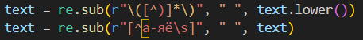
- Токенизация
- Лемматизация
- Удаление стоп-слов и коротких слов
- Применение к набору текстов
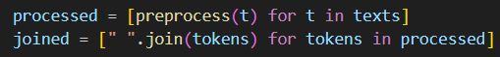

Облако слов

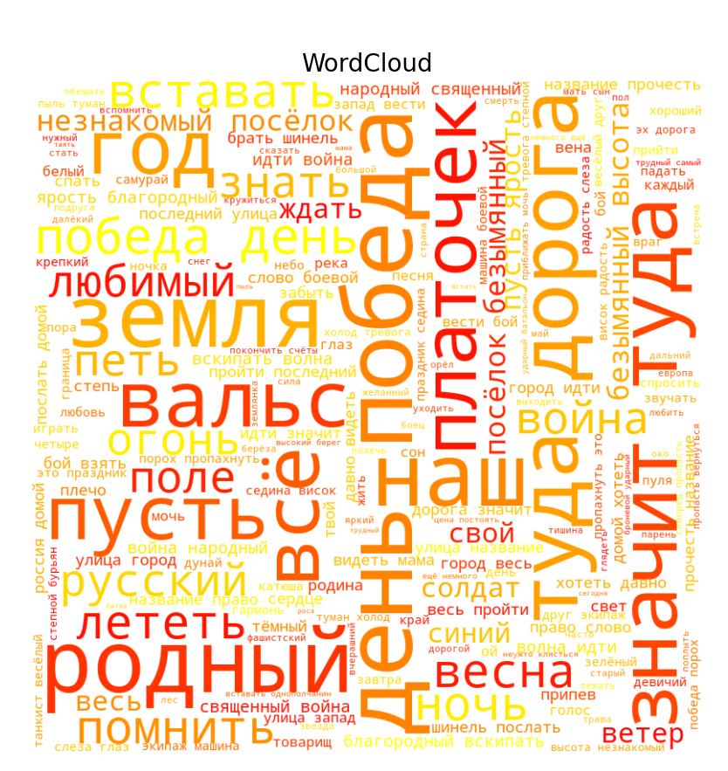

Модели
Получаем массив слов
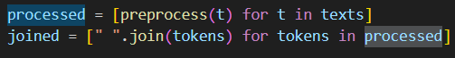
Подготавливаем список предложений
Обучаем модель
Использованные параметры:
- sentences – список предложений, где каждое предложение представлено в виде списка слов. Это обучающие данные для модели.
- vector_size=100 – размерность векторного представления слов (то есть каждое слово будет представлено 100-мерным вектором).
- window=5 – размер окна контекста (сколько слов слева и справа от целевого слова учитывать при обучении).
- min_count=1 – минимальная частота встречаемости слова в корпусе, чтобы оно было включено в модель (если слово встречается реже 1 раза, оно игнорируется).
- workers=4 – количество потоков (ядер процессора), используемых для обучения модели (полезно для ускорения вычислений).

График t-SNE
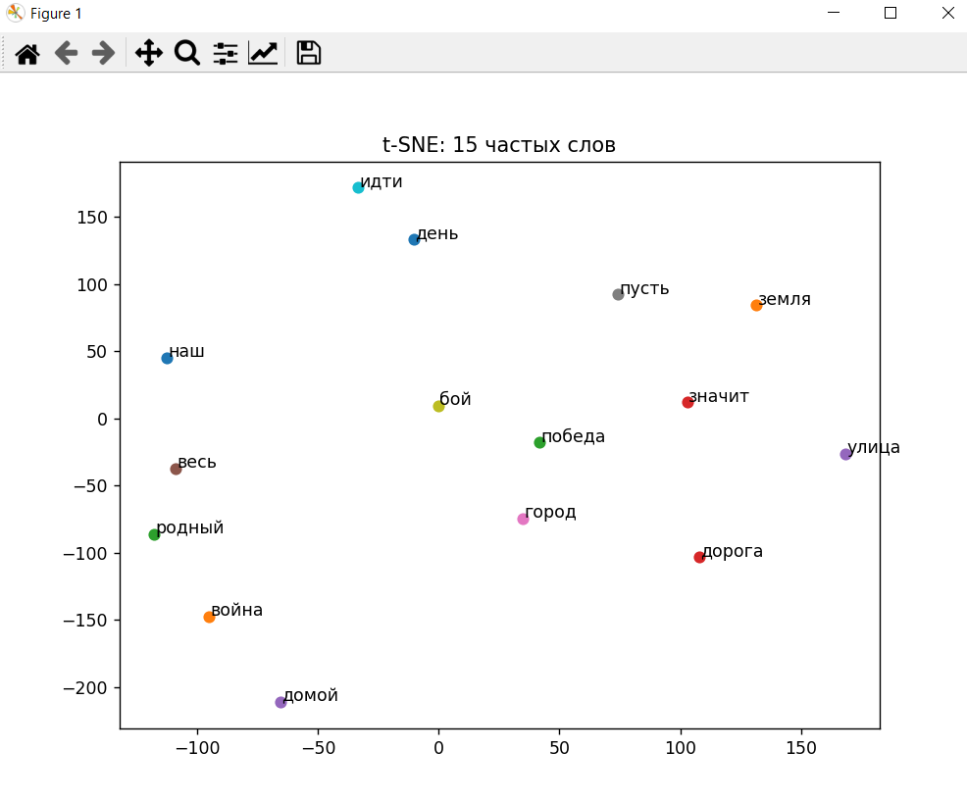
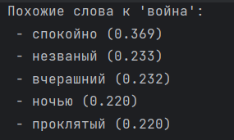

Вывод
В ходе лабораторной работы была реализована полная цепочка обработки текстовых данных: от загрузки и лемматизации до визуализации и классификации. В качестве корпуса использовались песни, для которых проводилась предварительная очистка, удаление стоп-слов и лемматизация. Для векторизации текстов применён метод TF-IDF, а для построения модели смысла — Word2Vec. Были найдены семантически близкие к слову "война" слова, такие как спокойно, незваный, вчерашний, ночью, проклятый, что указывает на релевантную работу модели Word2Vec в рамках построенного контекста.
С целью визуального анализа была построена t-SNE проекция векторов наиболее часто встречающихся слов, которая позволила наглядно отобразить расстояния и взаимосвязи между ними в двумерном пространстве.

Список литературы
- Введение в обработку естественного языка с NLTK // PythonRu
URL: https://pythonru.com/biblioteki/nltk-python (дата обращения: 30.03.2025).
- Разбор текста и морфологический анализ на русском языке с pymorphy3 // Habr
URL: https://habr.com/ru/post/496980 (дата обращения: 30.03.2025).
- TF-IDF в Python: от теории до практики // Towards Data Science
URL: https://towardsdatascience.com/tf-idf-explained-and-implemented (дата обращения: 30.03.2025).
- Введение в Word2Vec и построение модели на Gensim // Analytics Vidhya
URL: https://www.analyticsvidhya.com/blog/2020/10/word2vec-model-in-python (дата обращения: 30.03.2025).
- Визуализация данных с WordCloud в Python // Python Engineer
URL: https://python-graph-gallery.com/wordcloud-basic/ (дата обращения: 30.03.2025).
- t-SNE для визуализации многомерных данных // Scikit-learn Documentation
URL: https://scikit-learn.org/stable/modules/generated/sklearn.manifold.TSNE.html (дата обращения: 30.03.2025).
- Базовые методы классификации в sklearn: KNN, SVM, RandomForest, LogisticRegression // Scikit-learn User Guide
URL: https://scikit-learn.org/stable/supervised_learning.html (дата обращения: 30.03.2025).
- Классификация текстов с помощью TF-IDF и Scikit-learn // DataCamp
URL: https://www.datacamp.com/tutorial/text-classification-python (дата обращения: 30.03.2025).
- Удаление стоп-слов на русском языке с использованием NLTK // NLTK Documentation
URL: https://www.nltk.org/book/ch02.html (дата обращения: 30.03.2025).
- Gensim Documentation: Word2Vec
URL: https://radimrehurek.com/gensim/models/word2vec.html (дата обращения: 30.03.2025).

Листинг когда
import re
import os
import numpy as np
import matplotlib.pyplot as plt
from collections import Counter
from nltk.corpus import stopwords
from sklearn.feature_extraction.text import TfidfVectorizer
from sklearn.manifold import TSNE
from wordcloud import WordCloud
from gensim.models import Word2Vec
import pymorphy3
import nltk
nltk.download('punkt')
nltk.download('stopwords')
# Загрузка текстов из файлов
def load_texts_from_folder(folder):
texts = []
for filename in sorted(os.listdir(folder)):
if filename.endswith(".txt"):
with open(os.path.join(folder, filename), encoding="utf-8") as f:
texts.append(f.read())
return texts
songs = load_texts_from_folder("песни")
texts = songs
labels = ["song"] * len(songs)
# Предобработка текста
morph = pymorphy3.MorphAnalyzer()
russian_stopwords = set(stopwords.words("russian"))
def preprocess(text):
text = re.sub(r"\([^)]*\)", " ", text.lower())
text = re.sub(r"[^а-яё\s]", " ", text)
tokens = text.split()
lemmas = [morph.parse(token)[0].normal_form for token in tokens]
return [t for t in lemmas if t not in russian_stopwords and len(t) > 1]
processed = [preprocess(t) for t in texts]
joined = [" ".join(tokens) for tokens in processed]
# TF-IDF
vectorizer = TfidfVectorizer()
tfidf = vectorizer.fit_transform(joined)
features = vectorizer.get_feature_names_out()
tfidf_sums = np.array(tfidf.sum(axis=0)).flatten()
top_indices = tfidf_sums.argsort()[-10:][::-1]
top_words = [features[i] for i in top_indices]
print("\nТоп-10 слов по TF-IDF:", top_words)
# WordCloud
wordcloud = WordCloud(
width=800,
height=800,
background_color="white",
colormap="autumn",
contour_width=0 # убираем контур
).generate(" ".join(joined))
plt.figure(figsize=(8, 8))
plt.imshow(wordcloud, interpolation="bilinear")
plt.axis("off")
plt.title("WordCloud", fontsize=16)
plt.show()
# Word2Vec
model = Word2Vec(sentences=processed, vector_size=100, window=5, min_count=1, workers=4)
if "война" in model.wv:
print("\nПохожие слова к 'война':")
for w, s in model.wv.most_similar("война", topn=5):
print(f" - {w} ({s:.3f})")
# t-SNE
common = [w for w, _ in Counter(" ".join(joined).split()).most_common(15)]
vectors = [model.wv[w] for w in common if w in model.wv]
tsne = TSNE(n_components=2, random_state=42, perplexity=5)
coords = tsne.fit_transform(np.array(vectors))
plt.figure(figsize=(8, 6))
for i, word in enumerate(common):
if word in model.wv:
plt.scatter(coords[i, 0], coords[i, 1])
plt.annotate(word, (coords[i, 0] + 0.5, coords[i, 1] + 0.5))
plt.title("t-SNE: 15 частых слов")
plt.show()

